Оргкомитет выражает огромную благодарность организациям, оказавшим помощь в проведении конференции!

МИНИСТЕРСТВО ЗДРАВООХРАНЕНИЯАРХАНГЕЛЬСКОЙ ОБЛАСТИ
ГБУЗ АРХАНГЕЛЬСКОЙ ОБЛАСТИ ”ПЕРВАЯ ГОРОДСКАЯ КЛИНИЧЕСКАЯ БОЛЬНИЦА ИМ. Е.Е. ВОЛОСЕВИЧ”

ГБОУ ВПО «ПСПбГМУ им. акад.И.П. Павлова»
Минздрава России
ФГБОУ ВО «Северный государственный медицинский университет»

X Ежегодная Архангельская областная научно-практическая конференция
«Избранные вопросы нефрологии»
( Всероссийская научно-практическая конференция
«Актуальные проблемы нефрологии»)

ПРОГРАММА

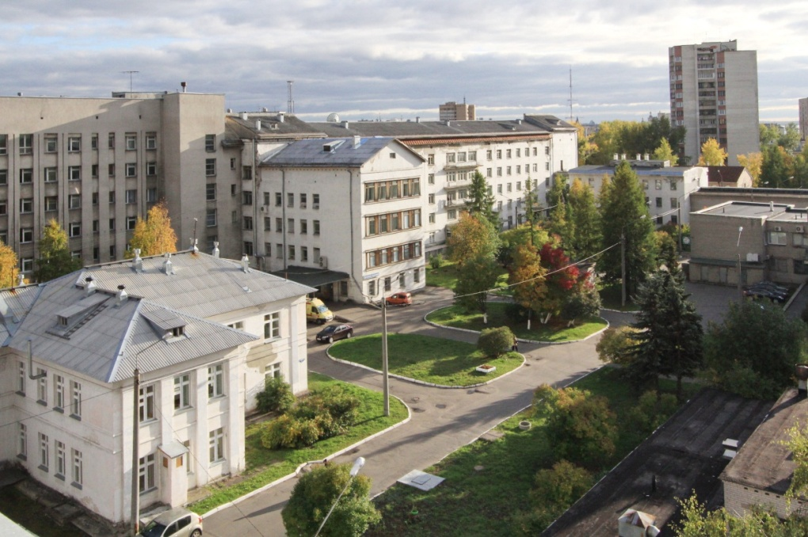

г. Архангельск
25-26 апреля 2019г.

Программа 1-го дня 25 апреля 2019 года (четверг)
Место проведения: Актовый зал ГБУЗ Архангельской области «Первая городская клиническая больница им. Е.Е. Волосевич»

9ч.00мин-9ч.30мин. | Регистрация участников в холле перед Актовым залом ГБУЗ Архангельской области «Первая городская клиническая больница им. Е.Е. Волосевич»
Открытие  9.30- 9.45 | Председатели: А.А. Карпунов, С.В. Красильников, А.М. Есаян,  К.Н. Зеленин  Приветственное слово:  Министр здравоохранения Архангельской области, к.м.н.- А.А.Карпунов  Главный врач ГБУЗ Архангельской области «Первая городская клиническая больница им. Е.Е. Волосевич» – С.В. Красильников  Заведующий кафедрой нефрологии и диализа факультета последипломного образования С-Петербургского государственного медицинского университета  им. акад. И.П. Павлова, д.м.н. профессор - А.М. Есаян  Главный внештатный специалист- нефролог МЗ Архангельской области, заведующий нефрологическим центром ГБУЗ Архангельской области «Первая городская клиническая больница им. Е.Е. Волосевич» - К.Н. Зеленин
Заседание №1 | Председатели: А.М.Есаян, К.Н.Зеленин
09.45-10.30 | 1.Первичные и вторичные микроангиопатии  (профессор, д.м.н. - А.М. Есаян, г. С-Петербург)
10.30-11.10 | 2.Заместительная почечная терапия в Архангельской области.  (К.Н.Зеленин, Ю.П. Николаев, Е.В.Горбатова, В. А. Ручьева, Т.А. Бурсина, Т.А. Неминущая, А.М. Леппе , Д.В. Горбунцова, г.Архангельск).
11.10-11.40 | 3.Механизм развития костно-минеральных осложнений при нефропатиях  (профессор, д.м.н. - А.М. Есаян, г. С-Петербург)
11.40-12.10 | 4. Коррекция костно-минеральных осложнений у больных с ХБП  (профессор, д.м.н. - А.М. Есаян, г. С-Петербург)
12.10-12.30 | Вопросы, дискуссия
12.30-13.30 | Перерыв
Заседание №2 | Председатели: А.М. Есаян, Н.Н. Кулаева
13.30-14.15 | 1.Диета на додиализной стадии ХБП  (доцент, к.м.н. - Н.Н.Кулаева, г. С-Петербург)
14.15-15.00 | 2. Поражение почек при системных васкулитах  (профессор, д.м.н. - А.М. Есаян, г. С-Петербург)
15.00-15.35 | 3. Инфекции мочевыводящих путей. Алгоритм диагностики , подходы к лечению (доцент, к.м.н. -Н.Н. Кулаева, г. С-Петербург)
15.35-16.10 | 4.Современные подходы к лечению анемии при заместительной почечной терапии (доцент, к.м.н. -Н.Н. Кулаева, г. С-Петербург)
16.10-16.30 | Вопросы, дискуссия
Программа 2-го дня 26 апреля 2019 года (пятница)
Место проведения: Актовый зал ГБУЗ Архангельской области «Первая городская клиническая больница им. Е.Е. Волосевич»
8ч.30мин-  9 ч.00мин. | Регистрация участников в холле перед Актовым залом ГБУЗ Архангельской области «Первая городская клиническая больница им. Е.Е. Волосевич»
Заседание№3 | Председатели: Н.А. Воробьева, К.А. Вишневский
9.00-9.40 | 1.Дифференциальный диагноз ТМА как междисциплинарная проблема  (профессор, д.м.н. - Н.А.Воробьева , г. Архангельск)
2.Миеломная нефропатия и диализ
( к.м.н. - К.А.Вишневский, г. С-Петербург)

10.10-10.40 | 3.Варианты альтернативного сосудистого доступа для гемодиализа: Когда ничего не осталось...  ( доцент, д.м.н.- Б.Л. Дуберман, доцент, д.м.н. В.В. Кузьков, А.А.Зорин, И.М. Визжачий, И.С. Никулинский г. Архангельск )
10.40-11.10 | 4.Методы и медикаментозные средства контроля гиперфосфатемии: эволюция и перспективы ( к.м.н.- К.А.Вишневский г. С-Петербург)
11.10-11.30 | Вопросы, дискуссия
11.30-12.15 | Перерыв
Заседание №4 | Председатели: О.Ю. Барышева, Т.А.Ягупова
12.15-13.00 | 1. Лечение нефрогенной анемии на додиализных стадиях ХБП  ( профессор, д.м.н. О.Ю. Барышева г. Петрозаводск)
13.00-13.30 | 2. Регистр пациентов с хронической болезнью почек в республике КОМИ: Опыт создания, практическое применение.  ( Т.А.Ягупова,г. Сыктывкар)
13.30-14.00 | 3.Гематурия. Алгоритм диагностики почечных заболеваний.  ( профессор, д.м.н. О.Ю. Барышева г. Петрозаводск)
14.00-14.15 | Вопросы, дискуссия
14.15-14.35 | Заполнение анкет по итогам образовательного мероприятия.
14.35-14.40 | Подведение итогов. Закрытие конференции.
14.40- 15.00 | Выдача сертификатов.

Заседание №5 | Председатели: Н.Н. Ясько, Т.В. Русинова, Н.И. Дубинина,  Е.Г. Казарова, К.Н. Зеленин
15.00- 16.00 | Совещание руководителей диализных отделений (центров) с Архангельским фондом ОМС и МЗ Архангельской области по вопросам диализного лечения и оформления медицинской документации

